OEA/Ser.G
CP/INF.6326/11
18 outubro 2011
Original: inglês

AVISO

A Secretaria do Conselho Permanente da Organização dos Estados Americanos cumprimenta as Missões Permanentes e tem a honra de encaminhar, em anexo, cópia da carta do Secretário-Geral ao Presidente do Conselho, informando que estará ausente da sede, em 19 e 20 de outubro de 2011.

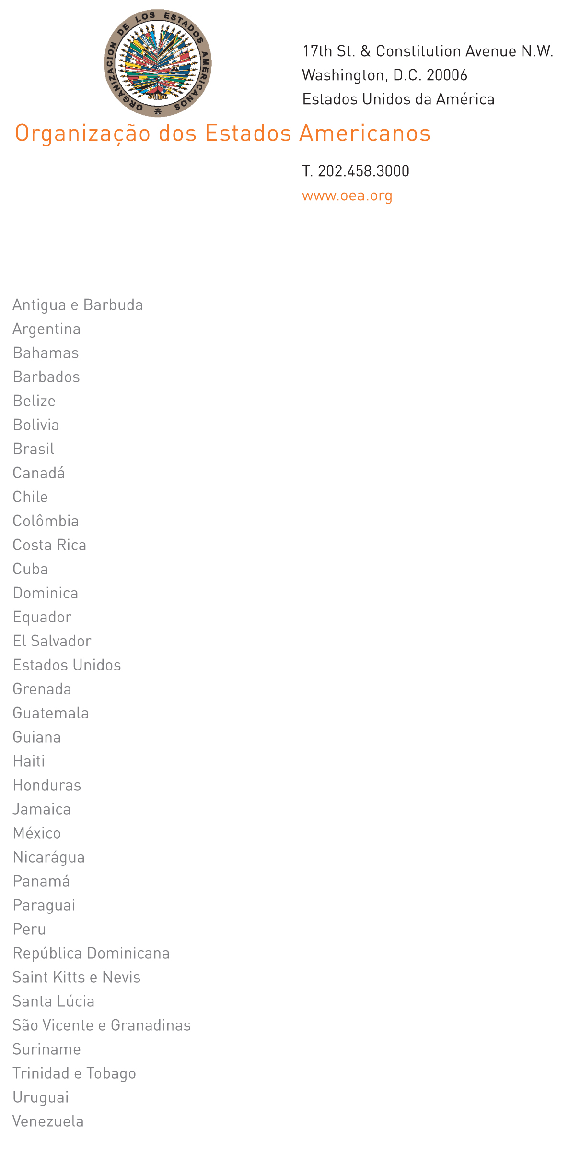

18 de outubro de 2011

A Sua Excelência o Senhor
Embaixador Bayney R. Karran
Representante Permanente da Guiana
junto à Organização dos Estados Americanos
Presidente do Conselho Permanente
Washington, D.C.
input.doc

Senhor Presidente,

Tenho a honra de dirigir-me a Vossa Excelência, para informar que estarei ausente da sede, em 19 e 20 de outubro de 2011.

Durante minha ausência, o Secretário de Relações Externas, Embaixador Alfonso Quiñonez, estará a cargo da Secretaria-Geral.

Aproveito a oportunidade para reiterar a Vossa Excelência os protestos da minha mais alta estima e consideração.

José Miguel Insulza
Secretário-Geral

